Nota de Prensa N° 129-2012

EXPORTACIONES AUMENTARON 8,2% ENTRE ENERO Y ABRIL

En abril, el valor de las exportaciones ascendió a US$ 3 004 millones registrando una caída de 11,8% respecto de similar mes del año anterior. Este resultado se asocia con la contracción de 16,1% registrada por las exportaciones tradicionales; por su parte, las exportaciones no tradicionales crecieron 1,3%.

De esta manera, en los cuatro primeros meses del año el valor de las exportaciones ascendió a US$ 14 601 millones, monto que representó un crecimiento de 8,2% respecto de similar período del año anterior.

Las exportaciones tradicionales ascendieron a US$ 2 194 millones en abril, nivel inferior en 16,1% respecto de similar mes del año anterior. Según sector económico, destacó la caída de 25,4% registrada por las ventas al exterior de productos mineros; en cambio, las exportaciones del resto de sectores crecieron: pesquero (36,7%), petróleo y gas natural (22,8%) y agrícola (4,4%).

Al interior de las exportaciones tradicionales, las exportaciones de productos mineros ascendieron a US$ 1 594 millones, monto inferior en 25,4% respecto de abril del año anterior. La exportación de hierro fue la que más se contrajo (-59,0%), seguida de la del zinc (-40,0%), oro (-26,4%), cobre (-23,2%) así como metales menores (-1,5%); en contraste, la exportación de plata y plomo creció 10,3% y 5,7%, respectivamente.

Por su parte, las exportaciones de productos pesqueros ascendieron a US$ 163 millones, lo que representó un crecimiento de 36,7% respecto de abril del 2011, por las mayores ventas de aceite de pescado (261,0%) y harina de pescado (11,3%).

Las exportaciones de petróleo y gas natural ascendieron a US$ 418 millones en abril, monto superior en 22,8% respecto a similar mes del año anterior. Según componentes, destacaron las mayores exportaciones de derivados (42,2%) y crudo (4,5%) mientras que las exportaciones de gas natural disminuyeron 1,9%.

Finalmente, las exportaciones agrícolas ascendieron a US$ 19 millones registrando un crecimiento de 4,4% respecto de similar mes del año pasado, asociado a las exportaciones de café (29,5%). Por su parte, las exportaciones de azúcar y algodón disminuyeron 100,0% y 83,4%, respectivamente.

En el caso de las exportaciones no tradicionales éstas ascendieron a US$ 779 millones en abril, monto que representó un crecimiento de 1,3% respecto de similar mes del año anterior. En dicho mes destacó el repunte del sector metal-mecánico (68,0%), minero no metálico (40,4%), el denominado otros (24,4%), textil (7,0%) y químico (2,4%); por el contrario, las exportaciones del sector pesquero (-23,7%), siderúrgico-metalúrgico (-19,1%) y agropecuario (-4,0%) presentaron resultados negativos.

El sector agropecuario sigue siendo el más importante exportador no tradicional, registrando una participación del 23% del total en abril; le siguen en orden de importancia el sector textil (21% del total), químico (17% del total) y siderúrgico-metalúrgico (10% del total), entre otros.

Las exportaciones agropecuarias ascendieron a US$ 181 millones en abril, monto que representó una caída de 4,0% respecto de similar mes del año anterior. Según productos, los tres principales envíos según orden de importancia registraron comportamientos distintos: paltas frescas o secas (31,9%), espárragos frescos o refrigerados (-29,8%) y demás preparaciones utilizadas para la alimentación de los animales (41,8%).

Por su parte, el monto exportado del sector textil fue de US$ 161 millones en abril, cifra superior en 7,0% a la registrada en similar mes del 2011, impulsada por las mayores ventas al exterior tejidos (15,3%) y prendas de vestir (12,9%) mientras que se contrajeron las ventas de fibras textiles (-28,3%) e hilados (-25,8%).

Respecto de las exportaciones de productos pesqueros, éstas sumaron US$ 74 millones lo que representó una caída de 23,7% respecto de abril del 2011. Este resultado negativo se explicó básicamente por las menores ventas de los dos principales envíos según orden de importancia: jibias, calamares y potas (-40,4%) y concha de abanico (-49,9%).

Las exportaciones del sector químico sumaron US$ 131 millones en abril, monto que representó un crecimiento de 2,4% respecto de similar mes del año anterior. Según productos exportados, por un lado destacó la mayor exportación de perfumes y aguas de tocador (163,4%) y las demás placas de polímeros de polipropileno (74,7%), mientras que por otro lado, destacó la menor exportación de lacas colorantes (-61,8%) y carmín de cochinilla (-45,0%).

Asimismo, las exportaciones de productos de metal-mecánica ascendieron a US$ 57 millones, cantidad superior en 68,0% respecto de abril del 2011. Los productos que más incrementaron sus ventas fueron filtros prensa (que ascendieron a US$ 1 millón y que en abril del año pasado no registraron movimiento), las demás máquinas y aparatos llenar y etiquetar botellas (490,4%) y bolas y artículos similares para molinos forjada de hierro o acero (54,1%).

En cuanto a los productos siderúrgicos-metalúrgicos, el valor exportado ascendió a US$ 79 millones, registrando una caída de 19,1% respecto de similar mes del 2011, destacando las menores ventas al exterior de los principales envíos al exterior según orden de importancia: zinc sin alear (-41,4%) y alambre de cobre refinado (-21,4%).

Finalmente, respecto al destino de nuestras exportaciones, cabe mencionar que en el período enero-abril China ocupó el primer lugar, con una participación del 17% del total, seguido de Suiza (14% del total), Estados Unidos (12% del total), Canadá (7% del total) y Japón (6% del total), entre otros destinos.

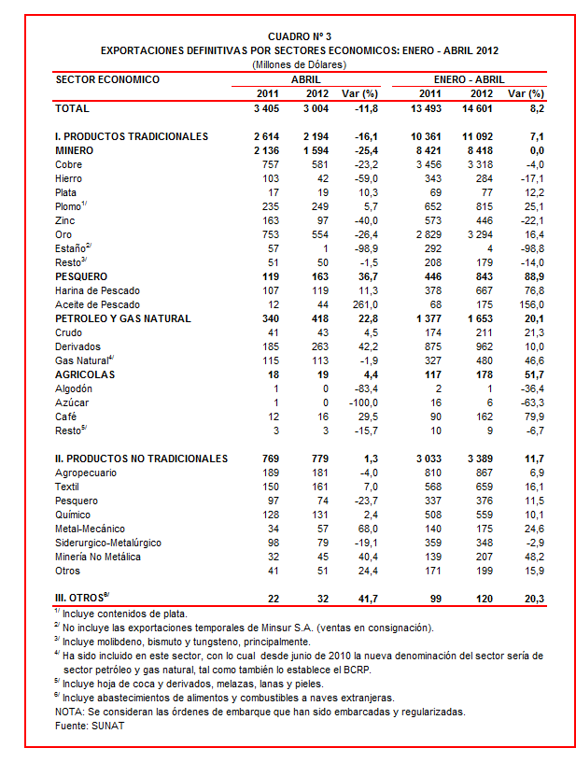

Gerencia de Comunicaciones e Imagen Institucional
Lima, sábado 16 de junio del 2012

